《自然语言处理》实验二
——中文词向量处理与前馈神经网络实践
学号：222226205237 姓名：郏俊豪 指导老师：张俊驰

一、实验目的
1.理解词向量的基本概念及其在自然语言处理中的作用。
2.掌握如何读取预训练的中文词向量模型。
3.学习并实践词向量的降维可视化技术。
4.应用余弦相似度计算找出最相似的词语。
5.利用词向量表示文本，并将其作为逻辑回归分类器的输入特征，thucsnews
数据集进行分类。
6.使用PyTorch构建前馈神经网络对thucsnews数据集进行文本分类

二、实验内容

21代码环境
本实验所用硬件平台为NVIDIA GeForce RTX 3060 Laptop GPU，软件开发环境为Jupyter Notebook (anaconda3)，所使用的主要相关库和版本号如表1所示。
表1 实验软件环境
库名 | 版本号 | 库名 | 版本号
python | 3.9.13 | jupyter | 1.0.0
numpy | 1.24.4 | scikit-learn | 1.0.2
pandas | 2.2.2 | torch | 2.2.1+cu118
anaconda | 2.22.10 | seaborn | 0.11.2

2.2中文词向量读取
参考任务要求，本部分将实现中文词向量模型的加载，建立并保存词、下标、词向量之间的映射关系，便于后续实验中的数据处理。

2.3词向量降维与可视化
在这部分中，将通过主成分分析法（PCA）、t-分布随机邻域嵌入（TSNE）两种方法对保存的词向量进行降维，降维处理能够使得尽可能不损失有效信息的同时大大减小相关计算量。PCA方法为线性降维方法，TSNE为非线性降维方法，通过这两种方法将词向量维度降至二维，然后以函数图形的方式进行可视化，观察两种方法的降维效果并进行简单的对比。

2.4相似词寻找—基于余弦相似度
这部分中，将通过计算已有词向量与词向量库中向量的余弦相似度，选取与已有词最为相似的前十个词语进行示例输出，并人为判断相似性是否合理。

2.5数据预处理
这部分及以后将以教师端提供的thucsnews数据集为例，进行数据预处理、模型的搭建、训练及测试。在这部分中，首先进行jieba中文分词，然后通过观察得知数据中仍然存在大量无用词（即停用词，例如标点符号、’了’），因此再进行去除停用词操作，然后进行数据向量化处理，最后设置原始组和降维组进一步验证降维方法（以TSNE为例）的可行性和有效性。

2.6模型搭建
在这部分中，将依照题目要求，搭建简单的前馈神经网络用于模型的训练和验证，优化器选择Adam、损失函数选择负对数似然损失（因此需要在模型最后输出时加入一个softmax层，以防止损失传播时出现计算错误），然后进行后续的数据划分、模型训练和测试。

实验步骤

3.1中文词向量读取
本次实验中教师端提供了中文词向量数据（预训练的中文词向量模型），加载模型并完成对词向量数据的映射保存，相关代码及示例输出如图1所示，由图可知词向量共计704367个，其中每个向量维度均为50，保存词、下标、词向量之间的映射关系。在这部分中，需要注意的是词向量数据的第一个为所对应词，后续为相对于词向量。
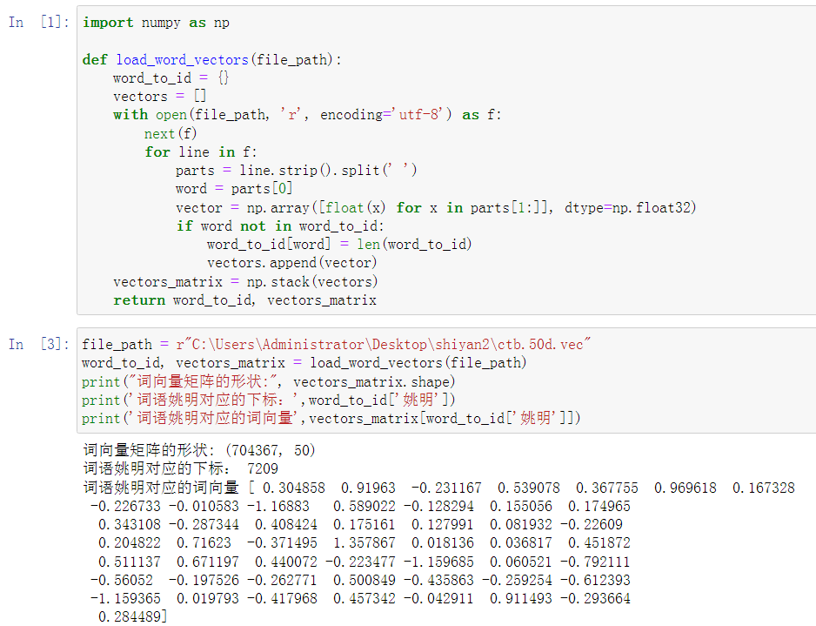
图1 词向量的读取与示例输出

3.2词向量降维与可视化
Sklearn库中已实现了PCA方法及TSNE方法，传递目标维度进行直接调用即可，以前300个词向量为例进行降维，相关代码如图2所示。由图可知，所选取词向量的维度由50降至2。
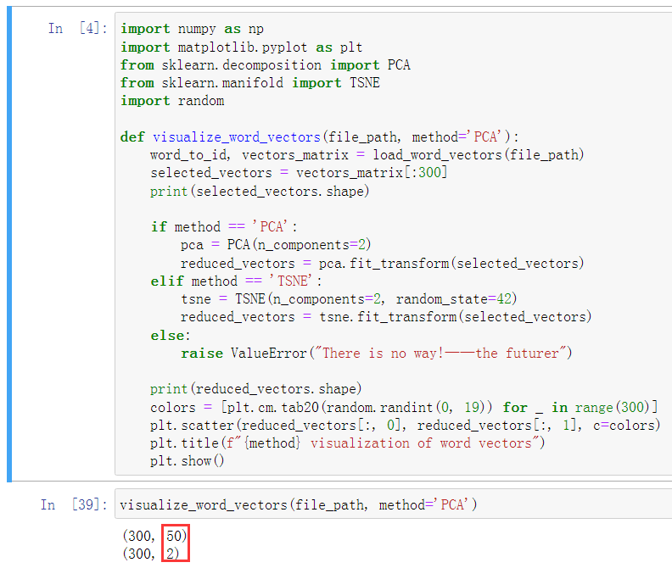
图2 词向量降维
分别绘制两种方法对词向量降维后二维函数图形，见图3，显然经过TSNE方法降维后的词向量之间更具区别性，能够代表更多的有效信息，效果远好于PCA方法，其图形重叠部分较多，从而导致大部分词向量中留有较多重复信息。
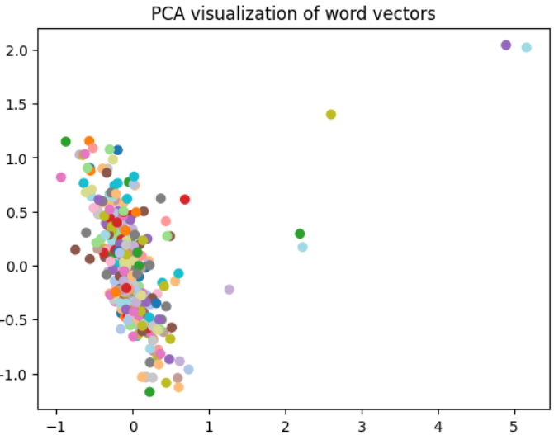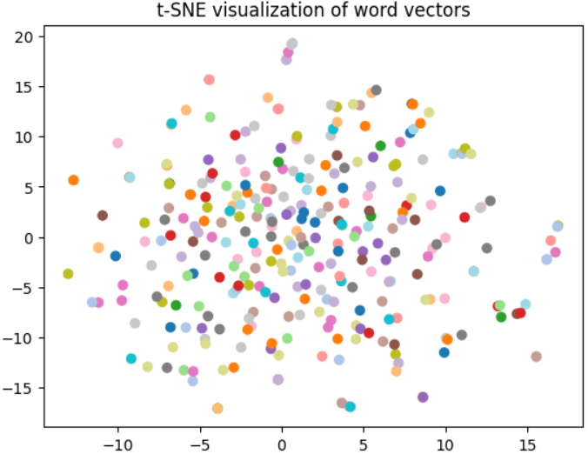
图3 PCA、TSNE降维可视化（以前300个词向量为例）

3.3相似词寻找—基于余弦相似度
自定义计算向量之间余弦相似度的函数，全遍历计算已有词向量与所有词向量的余弦相似度，取相似度前十的词输出，相关代码及输出如图4、图5。由图可知，基于余弦相似度的相似性判断一定程度地符合了人为判断，同时其能够将词‘苹果’判定为“水果类”或“电子类”。
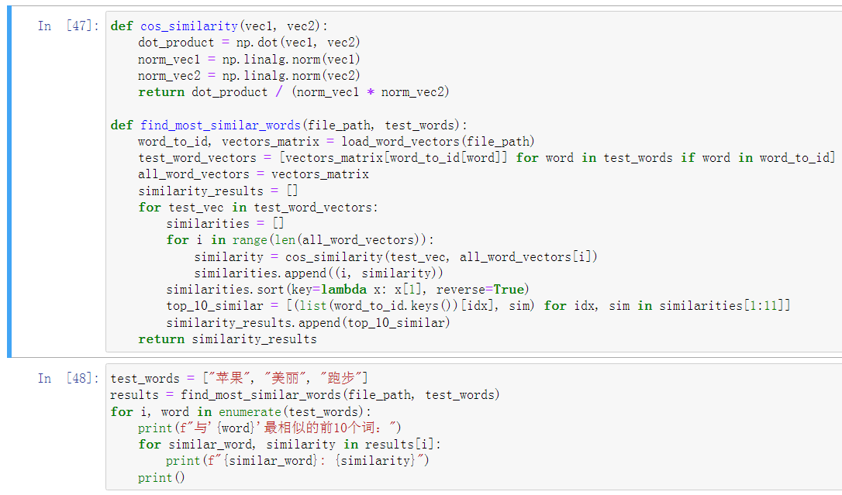
图4 余弦相似度计算
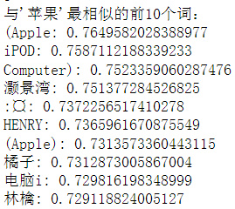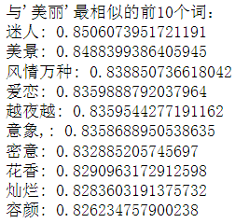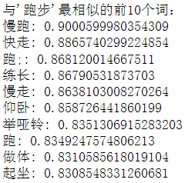
图5 前十相似度（以苹果、美丽、跑步为例）

3.4数据预处理
停用词去除操作与上次实验处理方式相同，此处将不再重复赘述，再使用保存的词向量映射表对处理后的数据进行词向量化，相关代码及示例结果如图6。此外，也需要对标签进行数据化映射，使用sklearn即可实现此处不再附图。
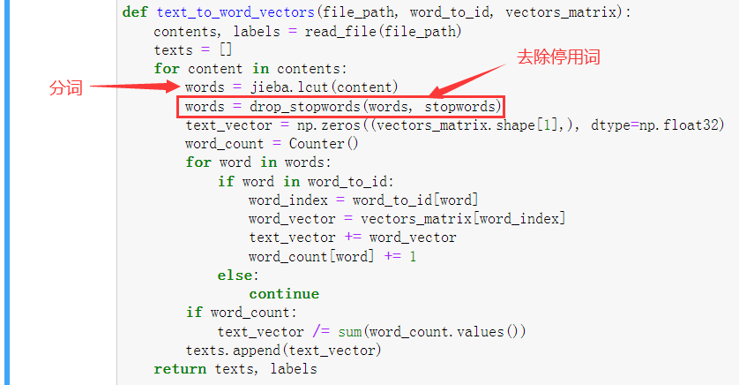
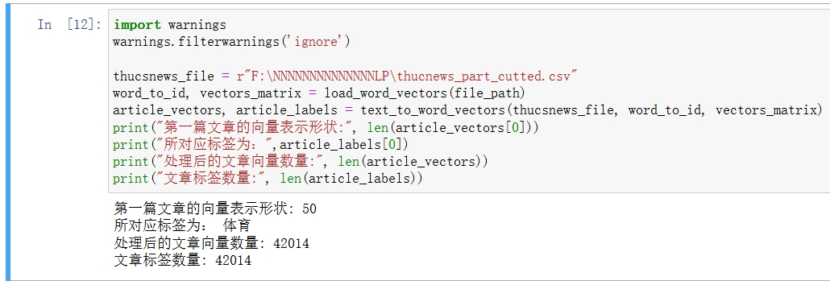
图6 数据预处理
进一步的，使用前文所述的数据降维方法（以TSNE为例）对数据向量进行降维，为了便于对比分析，分为原始组和降维组，相关代码及部分示例输出如图7所示。
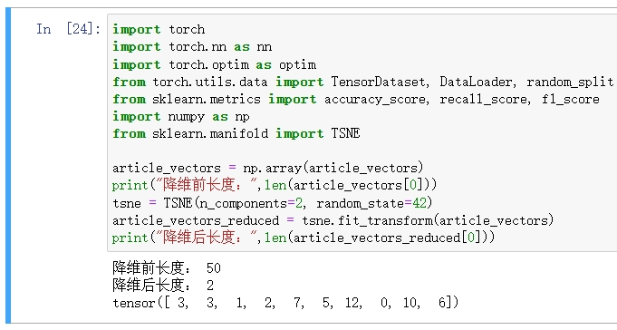
图7 数据降维

3.5 模型搭建
基于以上分析并按照要求，搭建简单的前馈神经网络，相关代码及示例输出如图8。然后进行数据划分，需要格外注意的是不要按照数据集的原始顺序进行数据划分，原因在于原始数据集按照类型排序，若按照顺序进行数据划分将会导致数据的严重不平衡，从而极大地影响模型的训练和表现。为了验证，绘制划分后各个类型的数据量扇形图，如图9所示，由图可知随机分配的训练集中数据平衡，符合模型训练的要求。
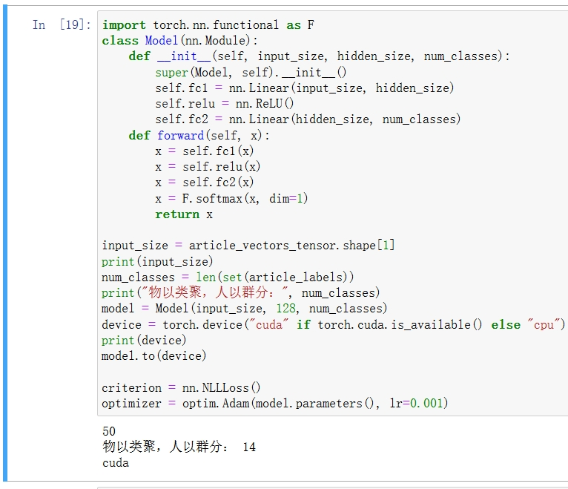
图8 前馈神经网络模型搭建
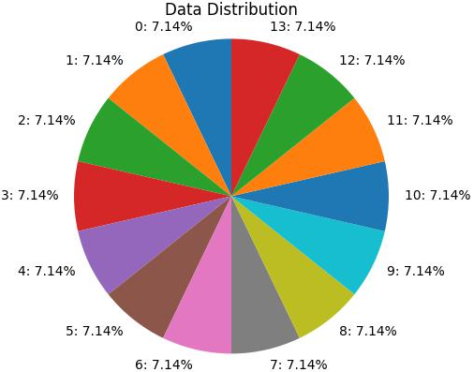
图9训练集数据分布扇形图

3.6 文本分类及对比分析
（1）原始组
使用未进行降维处理的词向量进行模型训练，并记录模型27轮次的训练时长为52.4s(GPU)，训练过程中的损失值、准确率变化曲线如图10。
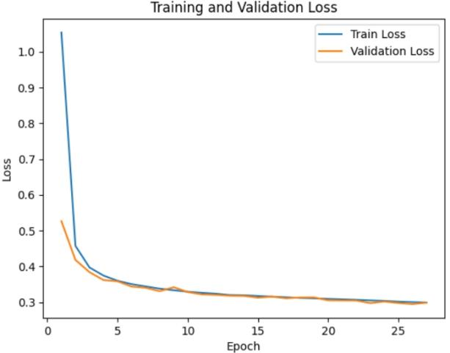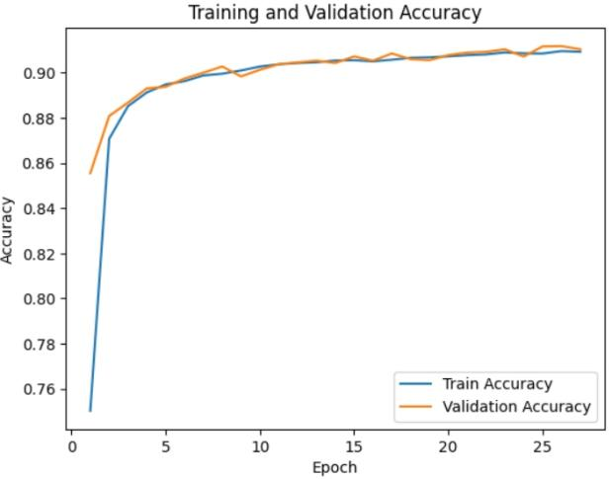
图10 模型训练的指标变化曲线
然后在测试集上进行分类测试，所得相关评估指标及混淆矩阵如图11、图12。
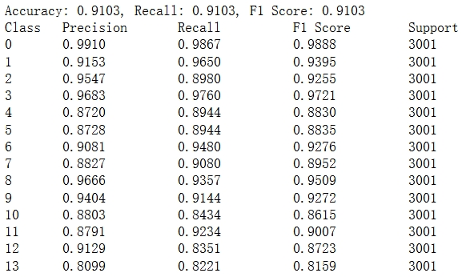
图11 测试集评估指标
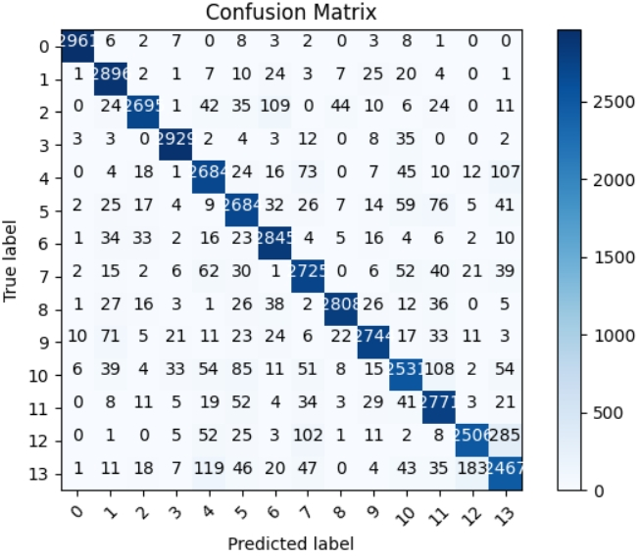
图12 混淆矩阵
- 降维组
使用降维处理后的词向量进行模型训练，并记录模型27轮次的训练时长为42.3s(GPU)，训练过程中的损失值、准确率变化曲线如图13。
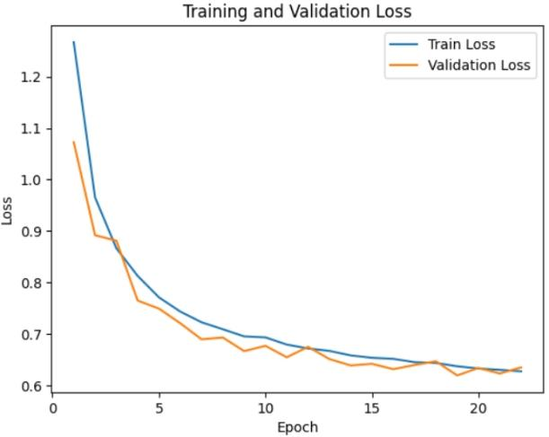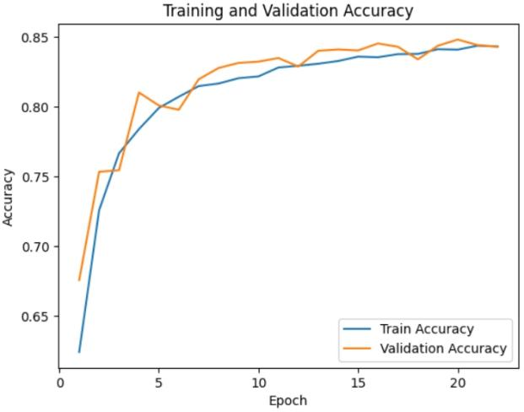
图13 模型训练的指标变化曲线
然后在测试集上进行分类测试，所得相关评估指标及混淆矩阵如图14、图15。
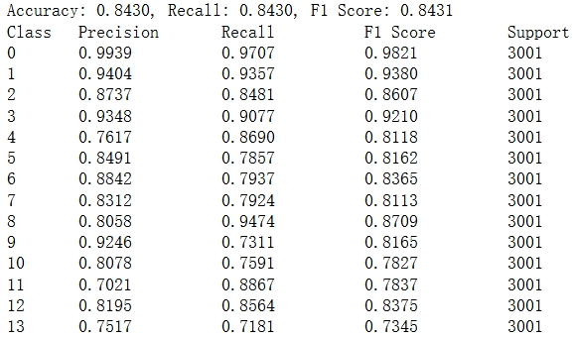
图14 测试集评估指标
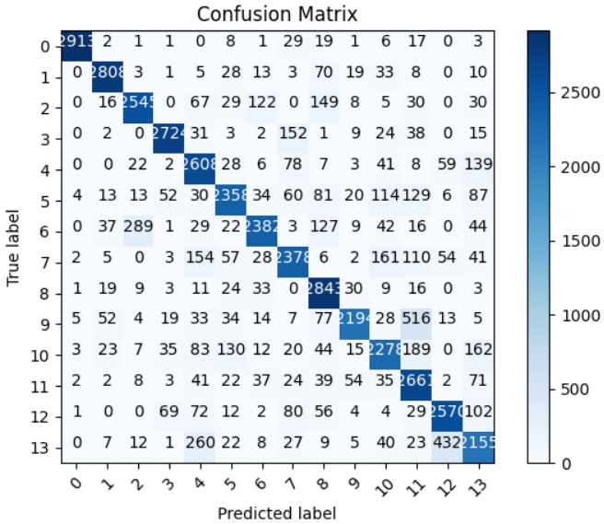
图15 混淆矩阵
- 对比分析
通过上述两小节的实验结果，如表2所示。通过对比可知，降维组的训练时长大大下降（10s的差距在这里占比已经相当大），然而其在测试集上的评估指标也大大下降，原因在于降维后的数据更加稀疏，模型能够更快地习得数据内容，然而数据所蕴含的信息却有所下降，尽管我们使用的是降维表现较好的TSNE方法，但仍然无法避免地损失了部分有效信息。在数据量较为庞大时，数据降维的好处将表现得更为明显，此处仅为探讨性研究。
表2 原始组vs降维组
组别 | 训练轮次 | 训练时间 | 准确率 | 召回率 | F1得分
原始组 | 27 | 52.4s | 91% | 91% | 91%
降维组 | 27 | 42.3s | 84% | 84% | 84%

四、实验总结
本次实验依照要求逐步实现了中文词向量模型的读取、词向量映射的实现、词向量降维、数据预处理、模型搭建训练和测试，学习了如何读取词向量模型并建立映射关系并借助保存的映射关系完成数据的向量化以用于模型训练，设立原始组和降维组进行对比实验，实验结果表明对数据进行降维后模型训练时长大大降低，但准确率有所下降，原因在于数据降维策略尽管能够一定程度地保证信息尽可能少的丢失，然而却无法避免。此外在数据划分时应格外注意避免按照原始数据顺序划分而导致的数据不平衡问题。
本实验依然有所未尽，在2.4部分中通过计算余弦相似度提取了与已有词最为相似的前十个词语，并经过人为验证后相似度具有一定可靠性。因此在本次实验中，实际上可以基于余弦相似度判断进行数据增强，计算每个样本数据的前五相似词并判断其是否已在数据集当中，如果没有则可以将其加入数据当中，这样便实现了数据增强的目的，引入更多“无害”训练数据。然而反过来说，这种数据增强方法同样存在弊端，通过引入具有较强相似性的数据将导致数据的急增，而由于其具有的高相似性从而导致并未引入等量的有效信息，反而增大了模型训练的负担。完整数据量和有效数据量一直以来需要辩证地对待，限于篇幅本文将在后续的研究中继续探究。

